

T.C.
NECMETTİN ERBAKAN ÜNİVERSİTESİ
MÜHENDİSLİK FAKÜLTESİ
BİLGİSAYAR MÜHENDİSLİĞİ BÖLÜMÜ
BİL 204 — YAZILIM MÜHENDİSLİĞİ DERSİ
FİNAL PROJE RAPORU
SPOR SALONU VE TESİS YÖNETİM SİSTEMİ
Grup Adı: DATARIDERS

PROJE EKİBİ ÜYELERİ
Uye Adı Soyadı | Oğrenci Numarası
İlayda Kuru | 23100011015
Fatma Ravza Sayim | 24100011077
Adnan Coşkun | 25100011468
Ayşe Büşra Çamalan | 24100011059
Nesrin Yapalı | 24100011058
Süleyman Özkul | 24100011035

Teslim Tarihi: 24.05.2026

İçindekiler
1. Giriş ........................................................................
2. Proje Deneyimi ...............................................................
2.1. Analiz Aşaması (Analysis Step) ..........................................
2.2. Tasarım Aşaması (Design Step) ...........................................
2.3. Gerçekleme Aşaması (Implementation Step) ................................
3. Yapay Zeka Kullanımı (AI Usage) ..............................................
4. Kullanıcı Kılavuzu (User's Guide) ............................................
5. Kurulum ve Çalıştırma Talimatları (Build Instructions) .......................
5.1. Sistem Gereksinimleri ...................................................
5.2. Projenin Ayağa Kaldırılması .............................................
6. Görev Dağılımı (Work Allocation) .............................................
7. Yaptıklarımız, Yapmadıklarımız ve Nedenleri ..................................
8. Referanslar ..................................................................

Şekiller ve Tablolar Listesi
Şekil 1: Giriş Yap ve Kimlik Doğrulama Ekranı ...................................
Şekil 2: Uye Rezervasyon Paneli ve Saha Kiralama Ekranı .........................
Şekil 3: Yönetici Paneli - Salon ve Grup Ders Yönetimi ..........................
Şekil 4: Antrenör Takvim ve Ders Takip Ekranı ...................................
Şekil 5: Sistem Geneli Sınıf (Class) Diyagramı Mimari Modellemesi ...............
Şekil 6: Tesis ve Saha Rezervasyon Süreci Ardışıllık (Sequence) Diyagramı .......
Şekil 7: Yeni Grup Dersi Oluşturma İş Akış Aktivite (Activity) Diyagramı ........
Tablo 1: Proje Ekip Uyeleri ve Kimlik Bilgileri .................................
Tablo 2: Detaylı Proje Görev Dağılım Matrisi ....................................

1. Giriş
Bu teknik doküman, Necmettin Erbakan Universitesi Bilgisayar Mühendisliği Bölümü BİL 204 Yazılım Mühendisliği dersi kapsamında Datariders grubu tarafından uçtan uca tasarlanan ve gerçeklenen 'Spor Salonu ve Tesis Yönetim Sistemi' projesinin final teslim raporudur. Bu raporun temel amacı; analiz ve tasarım raporlarında vadedilen isterlerin yazılım yaşam döngüsü içerisindeki gerçekleme başarısını, sistem mimarisini, karşılaşılan mühendislik problemlerini ve bu süreçteki ekip deneyimini şeffaf bir şekilde ortaya koymaktır.
Geliştirilen otomasyon çözümü; modern spor komplekslerinde manuel olarak yürütülen ve operasyonel karmaşalara sebep olan üye kayıt, üyelik paketi finansal takipleri, halı saha/basketbol sahası/tenis kortu gibi tesislerin tarih-saat bazlı kiralama süreçlerini ve antrenör atamalı grup ders planlamalarını dijitalleştirmektedir. Proje, Flask mikro-framework'ü ve SQLite ilişkisel veritabanı mimarisi üzerinde modüler ve katmanlı bir yapıda geliştirilmiş olup, sunum aşamasında vadedilen işlevsel gereksinimlerin %90'ından fazlasını kararlı bir şekilde yerine getirmektedir.
2. Proje Deneyimi
2.1. Analiz Aşaması (Analysis Step)
Analiz aşaması, ekibimizin yazılım mühendisliği disipliniyle gerçek anlamda tanıştığı ve bir projenin kapsam sınırlarını çizmenin kod yazmaktan çok daha kritik olduğunu fark ettiği süreç olmuştur. Bu aşamada, spor salonu yönetimindeki paydaşları doğru analiz ederek aktörlerimizi (Uye, Yönetici, Antrenör) tanımladık. Yazılımın sınırlarını netleştirmek adına, bankacılık Sanal POS entegrasyonlarını ve turnike geçiş donanımlarını sistem sınırı dışına çıkararak simüle edileceğini kararlaştırdık.
Sistemin iş mantığını ve fonksiyonel gereksinimlerini somutlaştırmak amacıyla 5 temel UML diyagramı tasarlanmıştır: Kullanım Durumu (Use Case) diyagramı ile aktörlerin sistemle etkileşim noktalarını; Sınıf (Class) diyagramı ile veri tabanı tablolarımıza taban oluşturacak nesne yönelimli varlık yapılarını; Sıra (Sequence) diyagramı ile nesneler arası senkron haberleşme akışlarını; Aktivite (Activity) diyagramı ile özellikle rezervasyon çakışma kontrolü gibi algoritmalardaki karar mekanizmalarını; Durum (State) diyagramı ile de bir üyeliğin veya rezervasyonun yaşam döngüsünü modelledik. Bu diyagramlar, gerçekleme aşamasında ekibimizin spagetti kod yazmasını engelleyen birer kılavuz görevi görmüştür.

2.2. Tasarım Aşaması (Design Step)
Tasarım sürecinde, teorik olarak öğrendiğimiz Nesne Yönelimli Tasarım (OOD) ilkelerini pratiğe dökme şansı bulduk. Sistemde yüksek sürdürülebilirlik ve genişletilebilirlik sağlamak amacıyla Gevşek Bağlılık (Loose Coupling) ve Yüksek Bağlılık (High Cohesion) prensiplerini benimsedik. Kapsülleme (Encapsulation) kuralına tam uyum sağlamak adına nesne niteliklerine doğrudan erişimleri kapatarak, veri transfer nesneleri (DTO) ve servis katmanları üzerinden erişim sağladık.
Bu aşamada yazılım mühendisliği bakış açımız kökten değişti. Geliştiricinin en büyük hatasının, problemi tam anlamadan klavye başına geçmek olduğunu; asıl mimari başarının sınır koşullarının doğru belirlenmesi, istisna yönetimlerinin (Exception Handling) kurgulanması ve modüller arası bağımlılıkların minimumda tutulması olduğunu yaşayarak deneyimledik.
2.3. Gerçekleme Aşaması (Implementation Step)
Gerçekleme aşamasında Python platformunun esnekliğinden yararlanarak Flask backend yapısını kurduk. Veri kalıcılığı katmanında ilişkisel veritabanı olan SQLite tercih edilmiştir. Bu süreçte yazılım endüstrisinde kabul görmüş tasarım desenlerini (Design Patterns) uyguladık: Sistem genelinde veritabanı bağlantı havuzunun (Database Connection Pool) tek bir elden yönetilmesi ve bellek israfının önlenmesi için Singleton tasarım deseni; iş mantığı ile arayüzün ayrıştırılması için MVC (Model-View-Controller) kalıbı; üyelik paketi satın alma ve dinamik ücret hesaplama gibi karmaşık alt işlemleri tek bir metot çağrısı arkasında gizleyerek istemciye basitleştirilmiş bir arayüz sunmak amacıyla Facade (Ön Yüz) tasarım deseni uygulanmıştır. Katmanlı mimari sayesinde backend iş mantığı test edilebilir kılınmış, frontend tasarımları Adnan Coşkun tarafından backend bağımsız yürütülebilmiştir.

3. Yapay Zeka Kullanımı (AI Usage)
. Projenin geliştirilmesi sürecinde yapay zeka araçlarından ChatGPT ve Gemini, akademik dürüstlük ve şeffaflık ilkelerine tam uyumlu bir biçimde birer mühendislik asistanı olarak kullanılmıştır. Bu süreçte kodlar yapay zekaya komple yazdırılmamış; sistem mimarisi tamamen ekibimiz tarafından kurulmuş ve yalnızca takıldığımız spesifik noktalarda, hata çözümlerinde ve yeni bir teknoloji öğreniminde bu araçlardan destek alınmıştır.
Hangi Araçları Nerelerde Kullandık?
  - Veri Tabanı Tasarımı (Gemini): SQLite üzerinde ilişkisel veri tabanı şeması oluşturulurken Kullanici, Uye, Rezervasyon ve Tesis tabloları arasındaki yabancı anahtar ilişkilerinin normalizasyon kurallarına uygunluğunun teyit edilmesinde ve dinamik borç hesaplama sorgularının mantıksal kurgusunda Gemini'dan mantıksal doğrulama desteği alınmıştır.
  - Kodlama ve Hata Ayıklama (ChatGPT): Flask altyapısında kullanıcı oturum yönetimi (session) kod bloklarının yazılması, formlardan gelen verilerin yakalanması sırasında karşılaştığımız söz dizimi (syntax) hatalarının çözülmesinde ve backend-veritabanı entegrasyonunda takıldığımız spesifik fonksiyonlarda ChatGPT'den kılavuzluk alınmıştır.
  - Versiyon Kontrolü ve GitHub Öğrenim Süreci (ChatGPT & Gemini): Ekip üyeleri olarak daha önce Git ve GitHub platformunun pratik kullanımı, takım halinde ortak repository üzerinde çalışma (branch yönetimi, çakışmaları çözme, pull request oluşturma) kurallarına tam olarak hakim değildik. Takım içi kod senkronizasyonunu sağlamak adına yapay zeka araçlarından adım adım terminal komutları ve kod kaybı yaşamadan 'merge conflict' durumlarının nasıl aşılacağına dair pratik eğitim destekleri alınmış; sürüm yönetim disiplini bu süreçte öğrenilerek projeye aktarılmıştır.

4. Kullanıcı Kılavuzu (User's Guide)
Sistemimiz Rol Bazlı Erişim Kontrolü (RBAC) ile korunmakta olup, her aktörün yetki alanına göre dinamik olarak şekillenen bir arayüze sahiptir. Aşağıda, sistemin ana fonksiyonel ekranları, bu ekranların işleyiş mantığı ve kullanıcıların gerçekleştirebileceği adımlar açıklanmıştır.
4.1. Giriş Yap ve Kimlik Doğrulama Ekranı
Sisteme erişmek isteyen tüm kullanıcıların (Uye, Yönetici, Antrenör) karşılaştığı ilk ekrandır. Kullanıcılar sisteme kayıtlı e-posta adresleri ve şifreleri ile kimlik doğrulaması yaparlar. Şifreler güvenlik gereği kriptografik özet (hash) olarak veritabanında kontrol edilir. Hatalı giriş durumunda arayüze dinamik olarak 'Hatalı e-posta veya şifre!' uyarısı yansıtılır.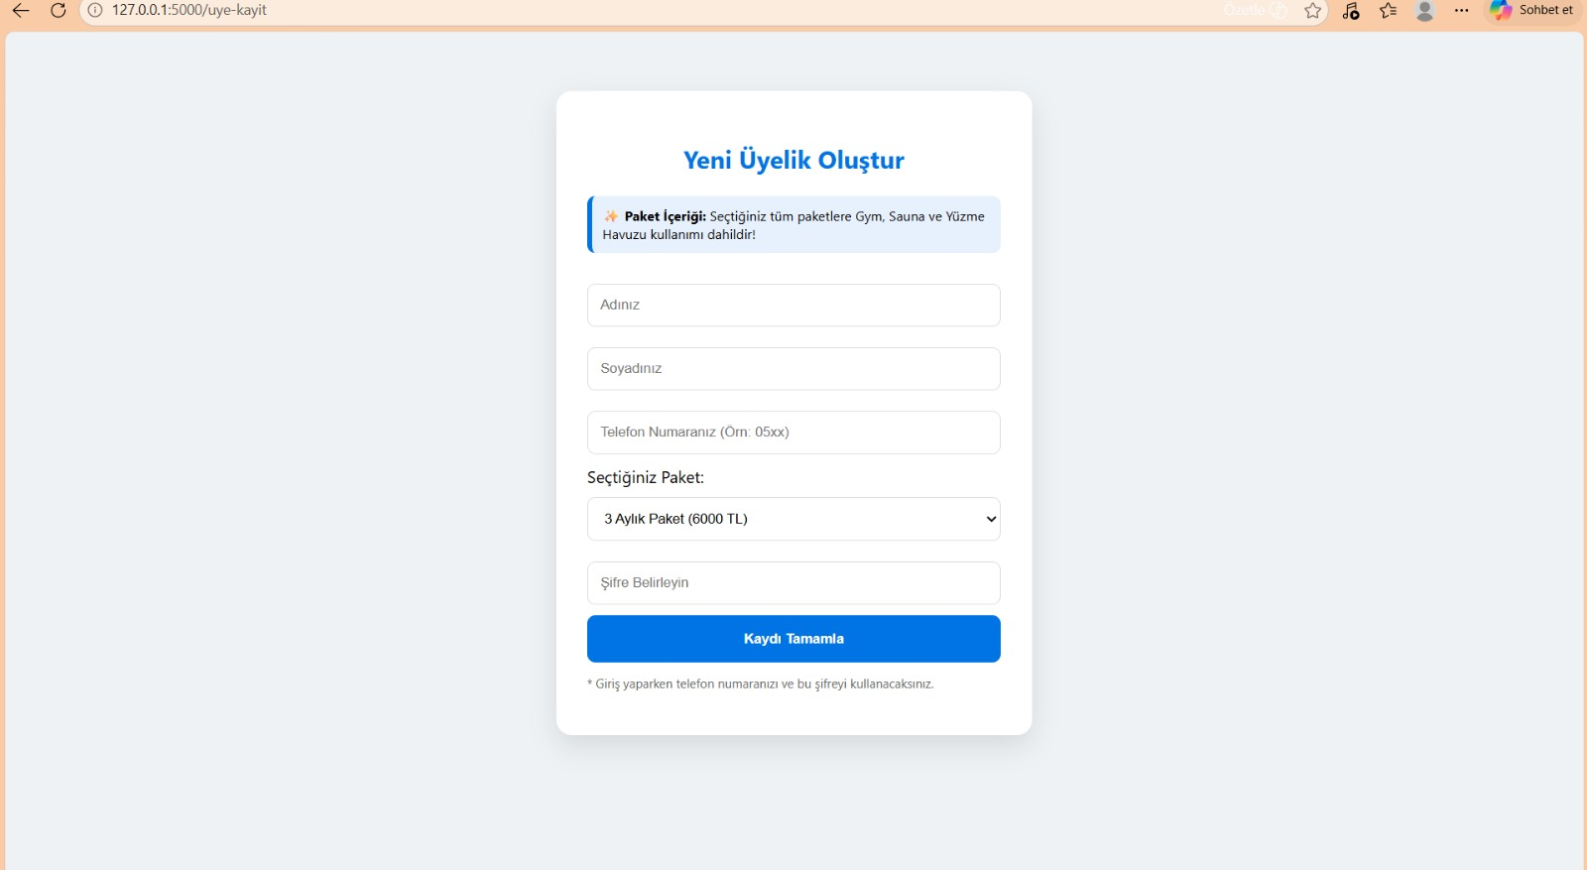 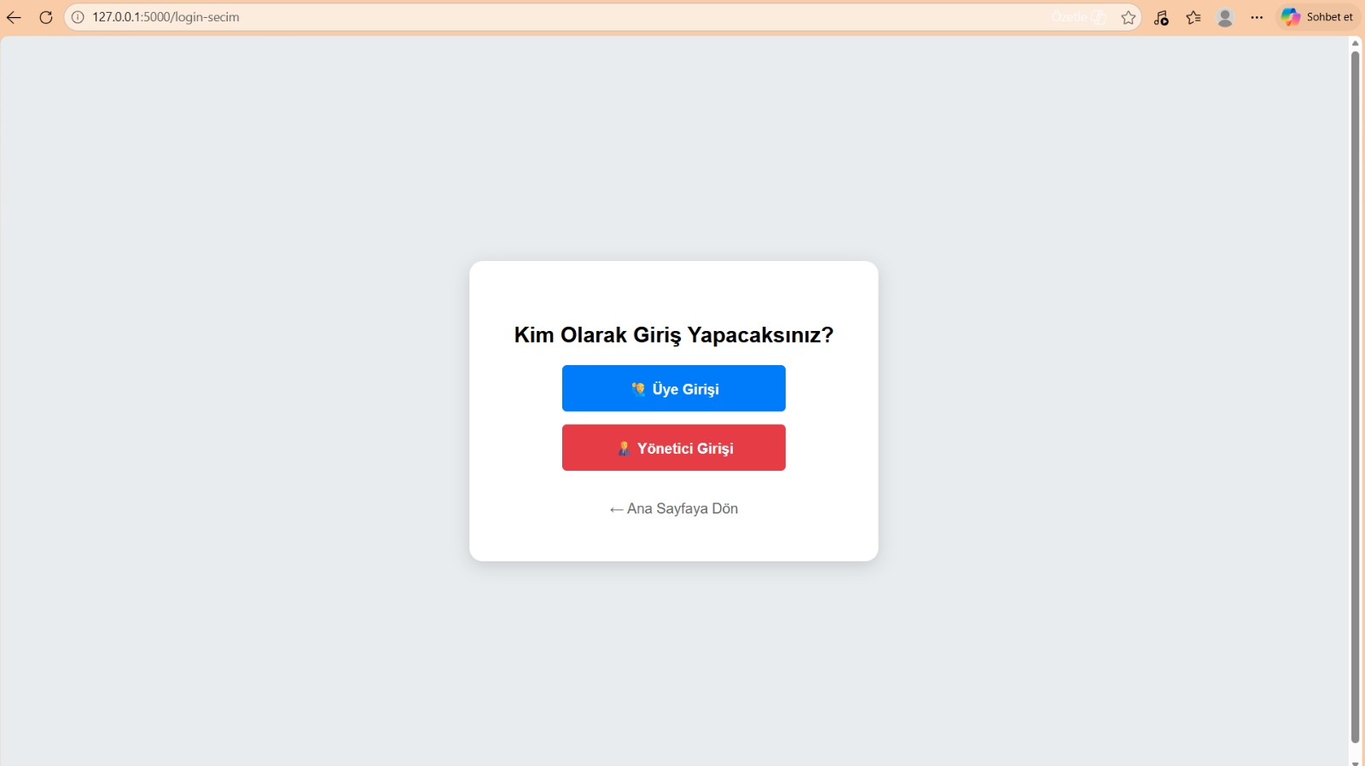

Şekil 1: Giriş Yap ve Kimlik Doğrulama Ekranı
4.2. Uye Rezervasyon Paneli ve Tesis Kiralama Ekranı
Uyeler bu ekrandan halı saha, basketbol sahası veya tenis kortu gibi tesisleri seçip, takvim üzerinden boş tarih ve saat dilimlerini inceleyebilirler. Uygun saat seçilip 'Rezervasyon Yap' butonuna tıklandığında arka planda Süleyman Özkul ve Fatma Ravza Sayim tarafından kurgulanan çakışma kontrol algoritması tetiklenir. Eğer o saat dilimi boşsa rezervasyon onaylanır; doluysa üyenin işlemi engellenerek 'Seçilen saatte tesis doludur!' mesajı gösterilir.
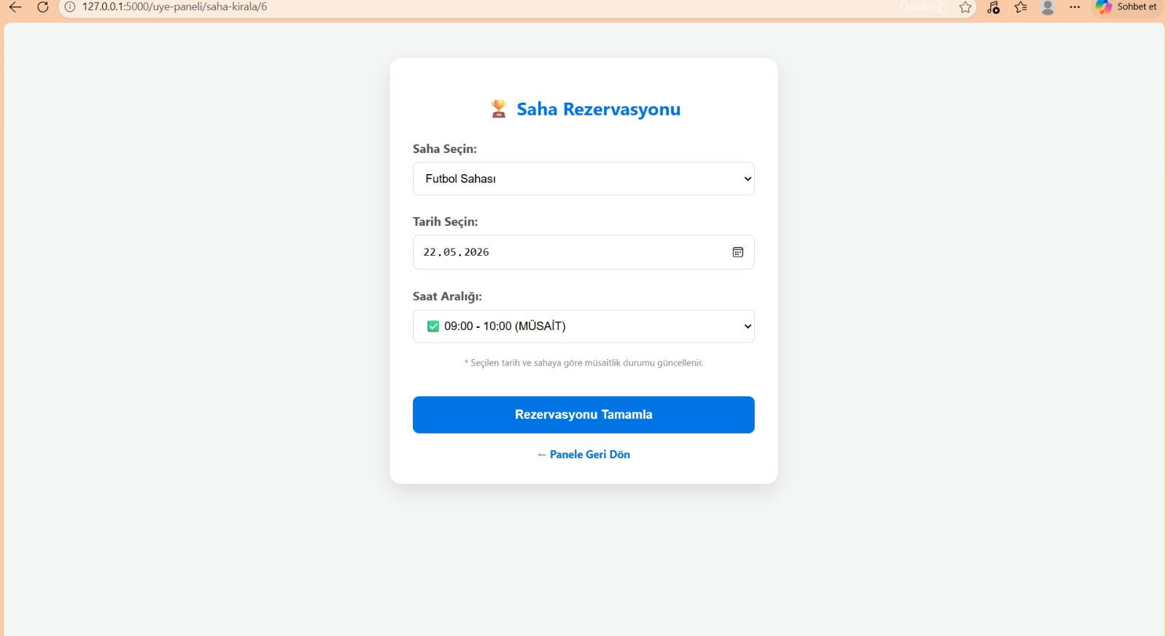
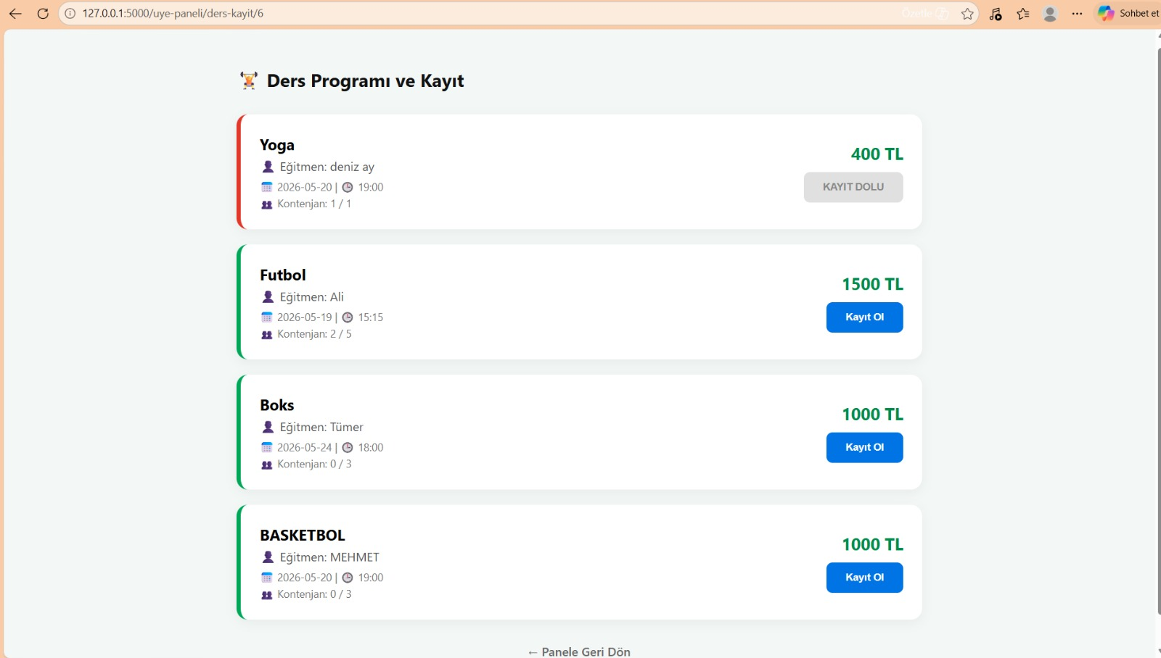
Şekil 2: Uye Rezervasyon Paneli ve Saha Kiralama Ekranı
4.3. Yönetici Paneli - Salon ve Grup Ders Yönetimi
Yalnızca admin yetkisine sahip idari personelin erişebildiği bu ekranda; sisteme yeni grup dersleri (Pilates, Yoga, Spinning vb.) tanımlanabilir, bu derslere antrenör atamaları gerçekleştirilebilir ve salon kapasite limitleri belirlenebilir. Aynı zamanda tüm üyelerin listelendiği, üyelik dondurma ve iptal işlemlerinin yapıldığı idari yönetim sekmesi de bu panelde yer almaktadır.

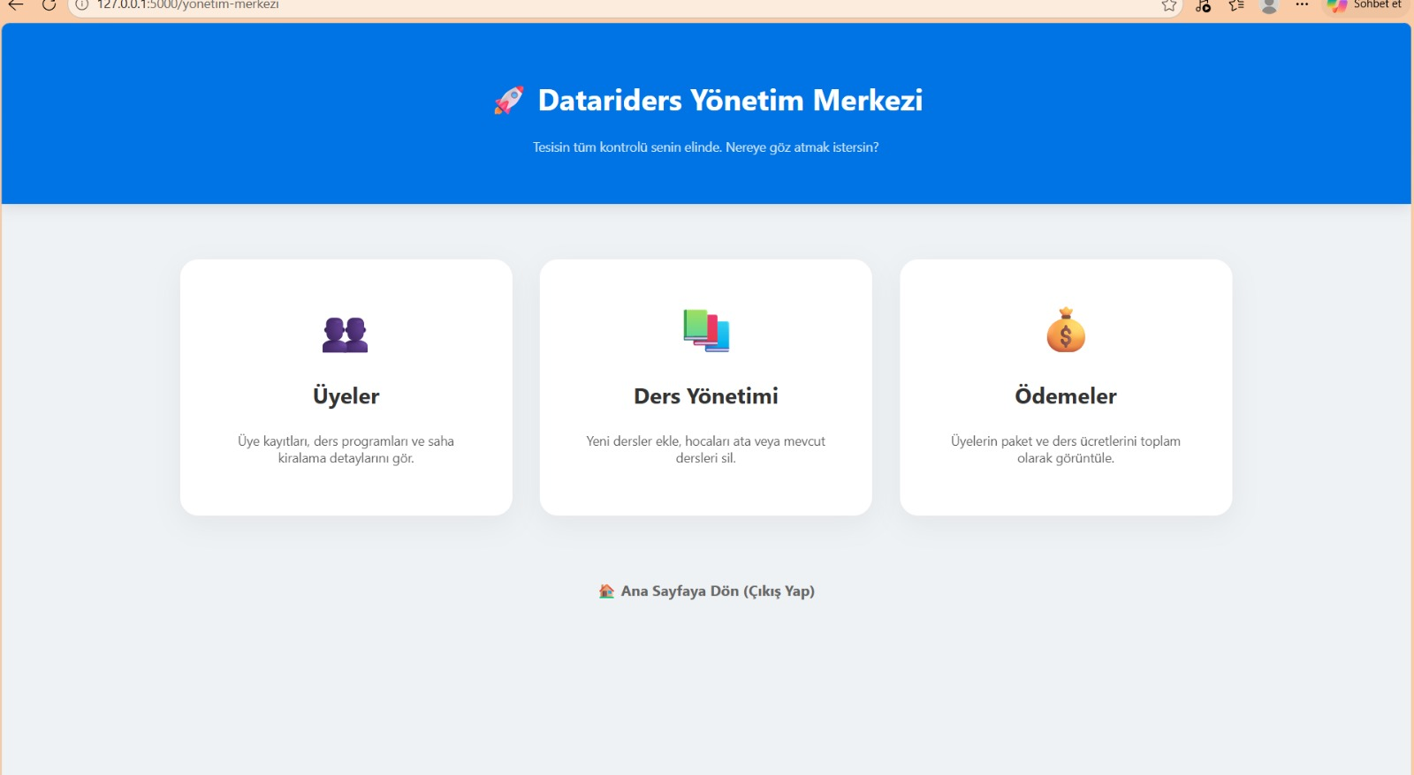
Şekil 3: Yönetici Paneli - Salon ve Grup Ders Yönetimi

4.4. Antrenör Takvim ve Ders Takip Ekranı
Antrenör aktörünün kullandığı bu arayüzde, kendilerine yönetici tarafından atanan haftalık ders programları kronolojik olarak listelenir. Antrenör, o gün saat kaçta hangi salonda dersi olduğunu ve derse kaç üyenin kayıt yaptırdığını (kontenjan doluluk oranını) gerçek zamanlı olarak bu ekran üzerinden takip edebilmektedir.
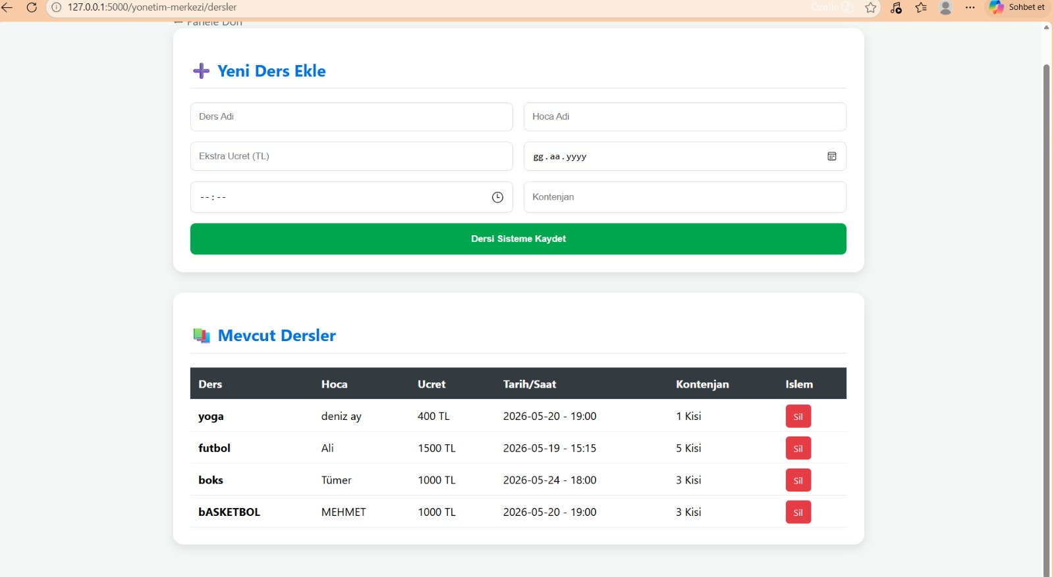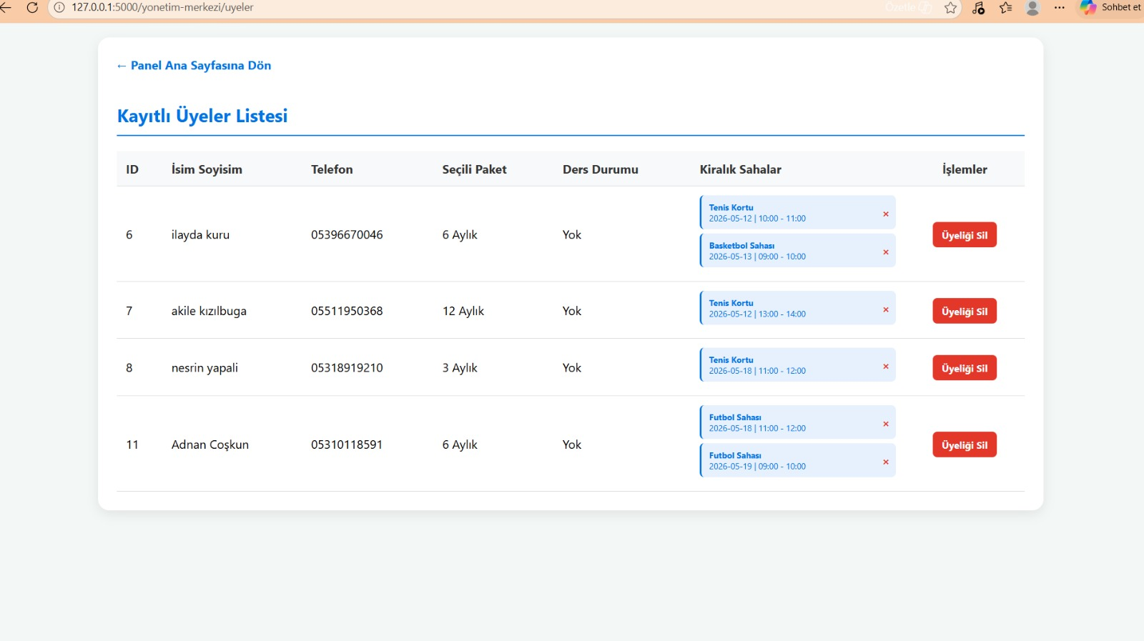
Şekil 4: Antrenör Takvim ve Ders Takip Ekranı

5. Kurulum ve Çalıştırma Talimatları (Build Instructions)
5.1. Sistem Gereksinimleri
Projenin yerel bilgisayarınızda sorunsuz şekilde derlenip ayağa kaldırılabilmesi için aşağıdaki bileşenlerin yüklü olması şarttır:
- Python: Sürüm 3.10 veya üzeri kurulu olmalıdır.
- Pip: Python paket yöneticisi güncel olmalıdır.
- SQLite3: Python standart kütüphanesinde yer aldığı için ekstra sunucu kurulumu gerektirmez.
5.2. Projenin Ayağa Kaldırılması
Projeyi sıfırdan çalıştırmak için terminal veya komut satırı üzerinden sırasıyla şu adımları uygulayınız:
1. Repository'yi Yerel Bilgisayara Klonlayın:
git clone https://github.com/datariders/spor-salonu-otomasyonu.git
cd spor-salonu-otomasyonu
2. Sanal Ortam (Virtual Environment) Oluşturun ve Aktif Edin:
# Windows için:
python -m venv venv
venv\Scripts\activate
# macOS / Linux için:
source venv/bin/activate
3. Gerekli Kütüphaneleri ve Bağımlılıkları Yükleyin:
pip install -r requirements.txt
4. Veritabanı Şemasını Ilklendirin ve Tabloları Oluşturun:
python init_db.py
5. Projeyi Başlatın (Local Web Sunucusunu Ayağa Kaldırın):
python app.py
Uygulama başarıyla başlatıldıktan sonra tarayıcınızdan http://127.0.0.1:5000 adresine giderek sisteme erişim sağlayabilirsiniz.

6. Görev Dağılımı (Work Allocation)
Datariders ekibi olarak proje boyunca adil, şeffaf ve yetkinlik odaklı bir görev paylaşımı yürüttük. Yazılım yaşam döngüsünün (SDLC) her bir evresinde ekip üyelerinin üstlendiği sorumluluklar aşağıda Tablo 2'de detaylandırılmıştır.
Adı Soyadı | Analiz Raporu | Tasarım Raporu | Gerçekleme / Kodlama | Final Raporu
İlayda Kuru | Gereksinim Çıkarılması | Mimari Kararlar | Flask Routing, Session | Teknik Doküman
Fatma Ravza Sayim | Veri Analizi | SQLite Şeması | SQL CRUD ve Finans | Metinsel Düzenleme
Adnan Coşkun | Arayüz Analizi | UI/UX Mockupları | HTML/CSS, Panel Tasarımı | Görsel Yerleşim
Ayşe Büşra Çamalan | UML Modelleme | Diyagram Kontrolü | Veri Yapısı Doğrulama | Referans Derleme
Nesrin Yapalı | Uç Senaryolar | Test Planı | Unit ve Entegrasyon Test | İçerik Kontrolü
Süleyman Özkul | Fonksiyonel Sınırlar | Controller Tasarımı | Çakışma Algoritması | Kurulum Kılavuzu

Bu görev dağılımı doğrultusunda, her üyenin peer review (akran değerlendirme) notları grup içi uyumun tam olduğunu göstermektedir.

7. Yaptıklarımız, Yapmadıklarımız ve Nedenleri
Yazılım mühendisliği etiği ve profesyonellik ilkeleri gereği, analiz/tasarım süreçlerinde hedeflediğimiz ancak zaman kısıtı, teknik engeller veya kapsam optimizasyonları nedeniyle değiştirmek durumunda kaldığımız kararları bu bölümde dürüstçe paylaşıyoruz.
7.1. Başarıyla Gerçekleştirilen İsterler (Yaptıklarımız)
- Rol Bazlı Tam Entegrasyon: Uye, yönetici ve antrenör süreçleri tek bir Flask uygulamasında başarıyla birleştirilmiştir.
- Özgün Çakışma Önleme Algoritması: Aynı saat dilimine çift rezervasyon yapılmasını engelleyen backend kontrol mekanizması sıfırdan yazılmıştır.
- Dinamik Veritabanı Yönetimi: SQLite şeması normalizasyon kurallarına uygun kurgulanarak veri tutarlılığı güvenceye alınmıştır.
7.2. Kapsam Dışında Bırakılan veya Değişen Kararlar (Yapmadıklarımız ve Nedenleri)
1. Sanal POS ve Banka Ödeme Altyapısı Entegrasyonu Yapılmadı: Projenin başlangıcında üyelerin aidatlarını gerçek kredi kartı ile ödeyebileceği bir altyapı kurgulanmıştı. Ancak, Sanal POS entegrasyonu için yasal şirket sicil bilgileri, SSL sertifikasyon zorunlulukları ve BDDK onaylı ödeme kuruluşu (Iyzico vb.) test hesabı kısıtları bulunmaktaydı. Akademik bir dönem projesinin sınırlarını aşan bu bürokratik ve mali süreçler nedeniyle, ödeme adımı veritabanında rastgele başarılı/başarısız durum kodları üreten güçlü bir simülasyon mekanizmasına dönüştürülmüştür.
2. Mobil Uygulama Versiyonundan Vazgeçildi: İlk beyin fırtınası aşamasında üyelerin salon rezervasyonlarını bir mobil uygulama üzerinden yapması planlanmıştı. Ancak geliştirme sürecinde, web tabanlı katmanlı mimarinin ve zaman çakışması algoritmasının stabil hale getirilmesinin projenin ana başarısını oluşturduğunu gördük. Sınırlı zaman diliminde odağımızı kaybetmemek ve kaynaklarımızı verimli kullanmak adına mobil uygulama hedefini 'Gelecek Çalışmalar (Future Works)' kapsamına erteledik.
3. Harita Harici API Entegrasyonunun Kaldırılması: Tesis konumlarının interaktif harita (Google Maps API) üzerinde gösterilmesi hedeflenmişti. Google'ın API politikalarında yaptığı güncelleme ile harita sorgularını ücretli credential (kredi kartı tanımlı token) şartına bağlaması sebebiyle, bu özellikten vazgeçilmiş; bunun yerine konum verileri string olarak veritabanında saklanıp metinsel olarak arayüze basılmıştır.
Datariders ekibi olarak öğrendik ki; yazılım mühendisliğinde vadedilen her şeyi körü körüne yapmaya çalışmak değil, kısıtlar altında en optimum ve kararlı çalışan sistemi ortaya koymak ve bunu dürüstçe gerekçelendirebilmek asıl profesyonelliktir.

8. Referanslar

1. Necmettin Erbakan Universitesi, BİL 204 Yazılım Mühendisliği Ders Notları ve Proje Kılavuzları, 2026.
2. Datariders Ekibi, 'Spor Salonu ve Tesis Yönetim Sistemi Proje Analiz Raporu', Mart 2026.
3. Datariders Ekibi, 'Spor Salonu ve Tesis Yönetim Sistemi Proje Tasarım Raporu', Mayıs 2026.
4. Pallets Projects, 'Flask Documentation (v3.0.x) - Web Development Microframework', https://flask.palletsprojects.com/
5. SQLite Organization, 'SQLite In-Memory and File Databases Core Specifications', https://www.sqlite.org/docs.html

9. Ekler: UML Modelleme Çıktıları
Bu bölümde, projenin analiz ve tasarım evrelerinde kurgulanan ve kod mimarisine birebir yansıtılan ana UML diyagramları yer almaktadır.
9.1. Sınıf (Class) Diyagramı
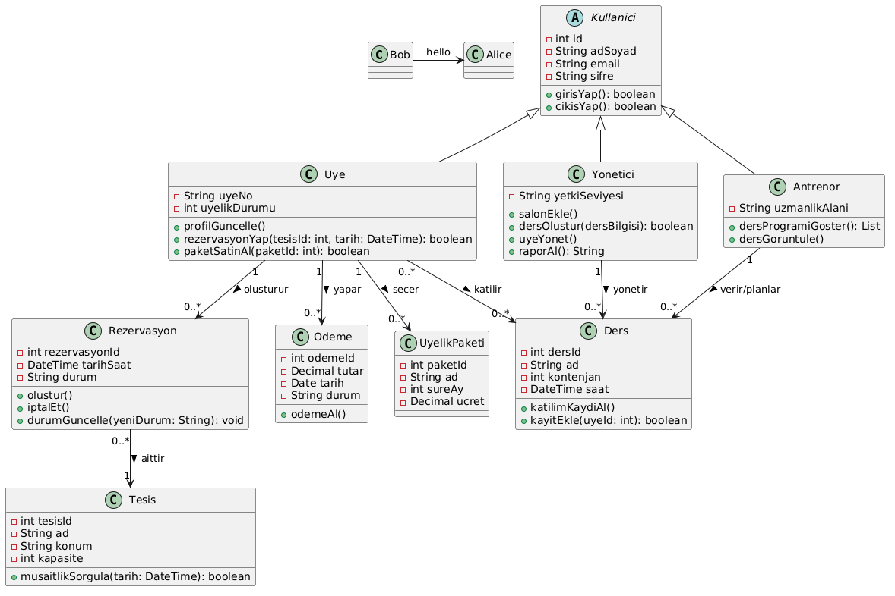
Şekil 5: Sistem Geneli Sınıf (Class) Diyagramı Mimari Modellemesi
9.2. Ardışıllık (Sequence) Diyagramı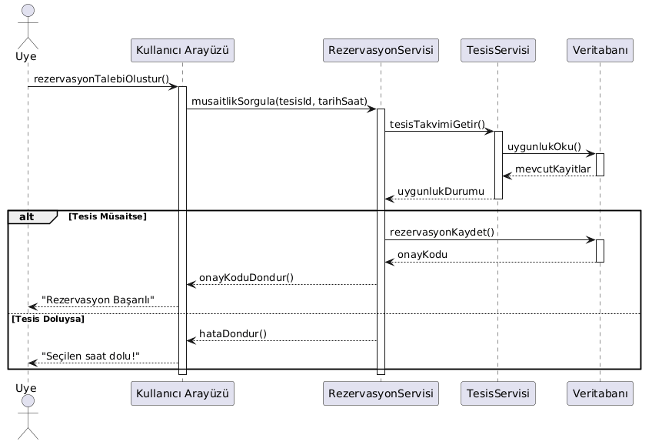
Şekil 6: Tesis ve Saha Rezervasyon Süreci Ardışıllık (Sequence) Diyagramı
9.3. İş Akış (Activity) Diyagramı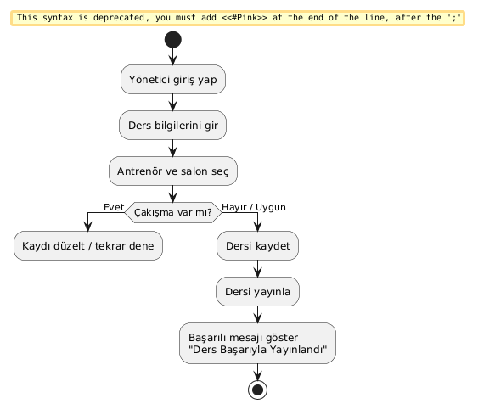
Şekil 7: Yeni Grup Dersi Oluşturma İş Akış Aktivite (Activity) Diyagramı

